|  |
| --- |
| **Liste de participants** |



**Page web d’un site de voyage**



Alhelo Marwan

Marwan.alhlo@pnv.ch

Alhelo Marwan

Marwan.alhlo@pnv.ch

Table des matières

1 Introduction 2

*1.1* Cadre, description et motivation 2

1.2 Organisation 2

1.3 Objectif 2

1.4 Planifications initiales 3

2 Analyse 5

2.1 Use cases et scénarios 5

2.2 Affichage la liste de participants 5

2.3 Changements d’information 7

3 Guide de Style 10

3.1 Pourquoi est-ce important ? 10

3.2 Création d’un guide de style de conception Web 10

3.2.1 Étudier la marque 10

3.2.2 Définir la typographie 11

3.2.3 Palette de couleurs 11

3.2.4 Iconographie 12

3.2.5 Imagerie 13

3.2.6 boutons 13

3.2.7 Espacement 13

# Introduction

## Cadre, description et motivation

Un projet de réaliser un site web (multiple développeurs) un site web de voyage diviser par 4 page indépendant l’une à l’autre ont différent et chaque une page a son fonctionnement contient des formulaires des tables

## Organisation

Une page de participants affiche en forme une table individuellement réaliser par Marwan Alhelo

## Objectif

Version 0.1 :

* Réaliser le projet une page des participants avec une table qui affiche toutes les informations

Version 1,1 :

* Ajouter, modifier, supprimer des participants
* Assurer que les informations entrées sont complètes et bien formées
* Bloquer l'édition
* Montrer / Cacher des éléments en fonction de filtres (âge, classe, rôle, nationalité)
* Trier les personnes en fonction de différents critères
* Générer des acronymes
* Renvoyer à la page personnelle sur l'intranet
* Préparer un email (lien mailto) pour toutes les personnes satisfaisant (ou non) une condition

Analyse

## Use cases et scénarios

Les maquettes référencées par les scénarios sont fournies dans un document séparé aussi [Maquettes séparé ici](https://github.com/alhelo-93/ICT-120-MAO/tree/master/DOC/Maquette%20PDF)

## Affichage la liste de participants

|  |  |
| --- | --- |
| Identifiant | HP00 |
| En tant que | Utilisateur |
| Je veux | Afficher la page de participants |
| Pour | Voir la page de participants |
| Priorité | M |

|  |  |  |
| --- | --- | --- |
| Action | Condition | Réaction |
| Je tape le nom de site de voyage dans la barre de navigateur |  | La page d’accueil de site de voyage s’affiche (0) |
| On clique sur le bouton participants (0) |  | Le bouton m’amène sur la page de Participants (01) |
| On clique sur l’Icône ajouter user (01) |  | Le bouton affiche une table avec de champs vide (02) |
| Remplir les champs puis  Cliquer sur bouton ajouter |  | Le bouton ajouter sur la table, nouveaux membre (03) |
| On clique sur l’Icône HOME (01) |  | On revient sur la page d’accueil (0) |

**Page Home (0)**

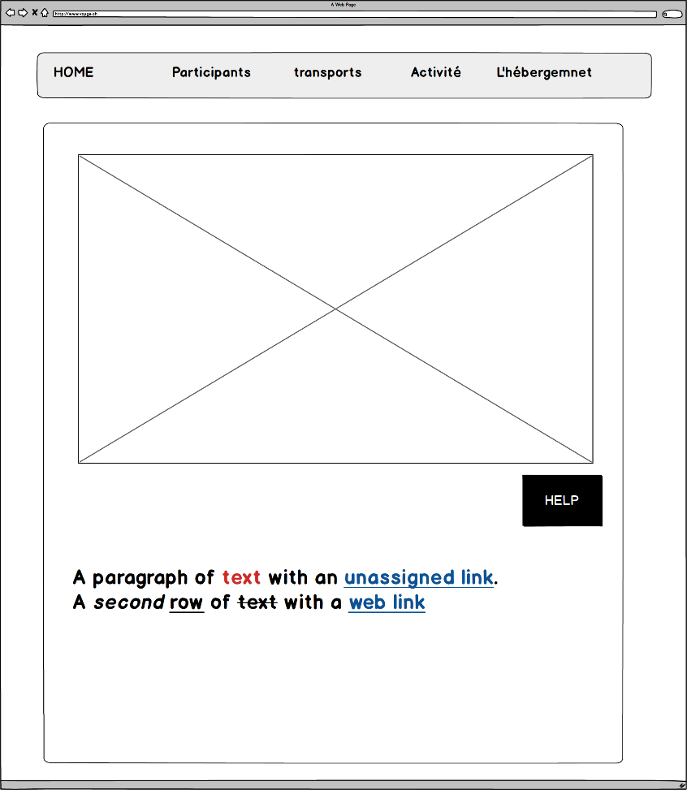

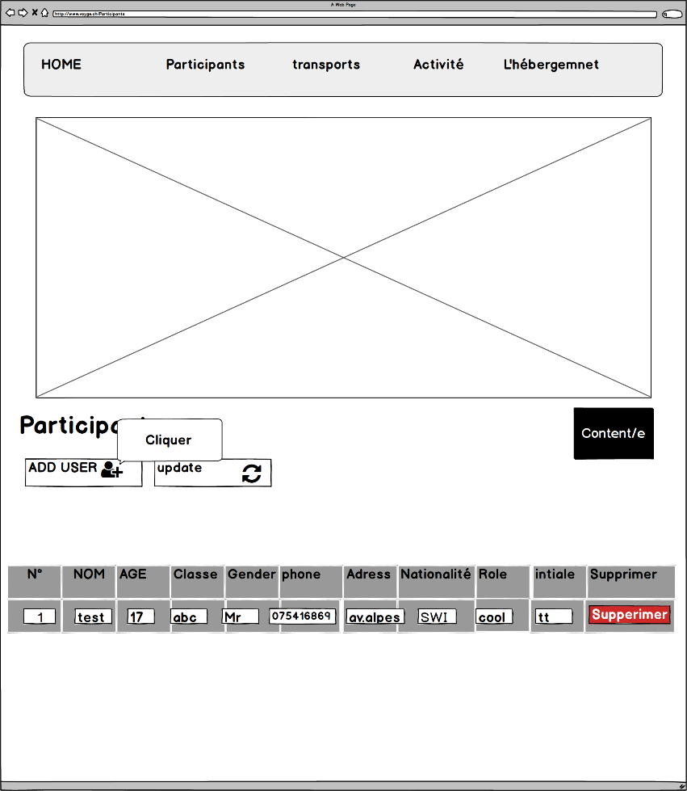 **Ajouter nouveaux Utilisateur (01)**

|  |  |
| --- | --- |
| Identifiant | AM02 |
| En tant que | Utilisateur |
| Je veux | Modifier, ajouter, supprimer, |
| Pour | Editer, enlever, |
| Priorité | M |

|  |  |  |
| --- | --- | --- |
| Action | Condition | Réaction |
| Je clique supprimée utilisateur bouton rouge (01) |  | Une ligne table se disparaître |
| Je clique ajouter nouveaux utilisateur bouton rouge (02) |  | Une table s’affiche avec de champ vide à remplir |
| Je clique Editer nouveaux utilisateur bouton rouge (03) |  | Un bouton bleu s’affiche Edite |
| Je clique bouton édite (4) |  | La table se transfère en table select able avec un bouton sauver |

## Changements d’information

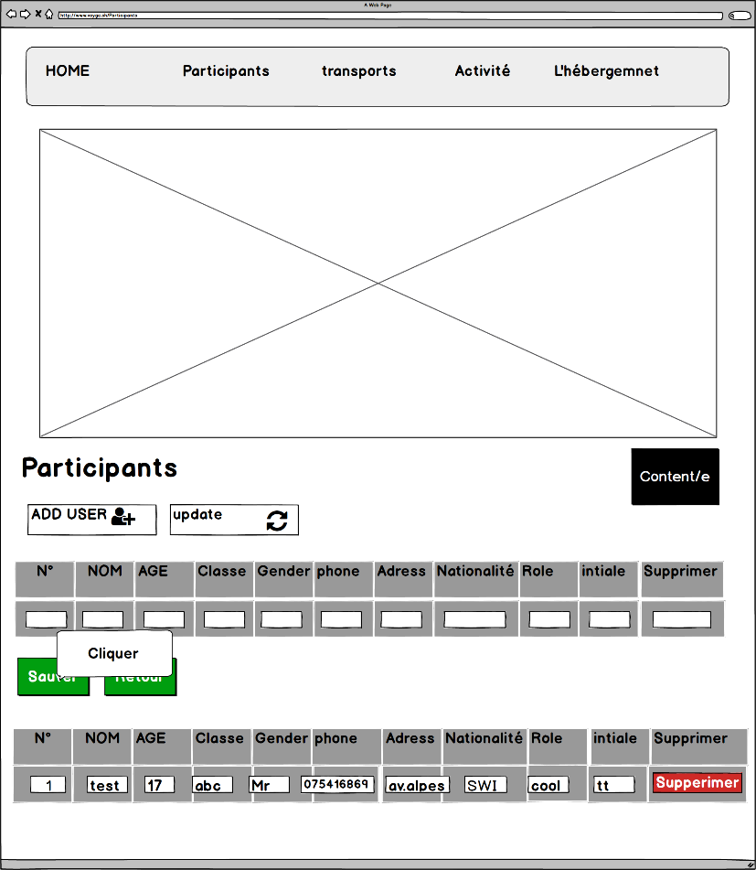**Ajouter nouveaux Utilisateur (02)**

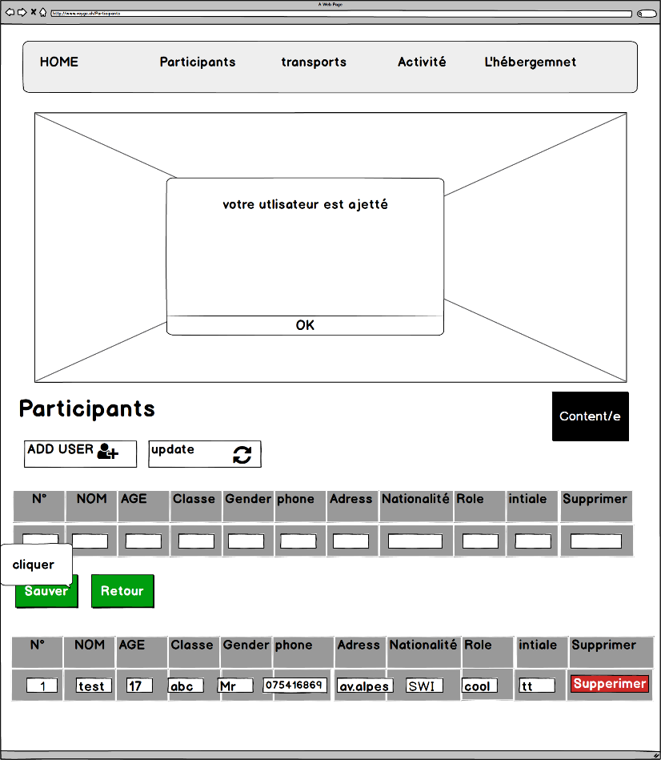

**Ajouter nouveaux Utilisateur (03)**

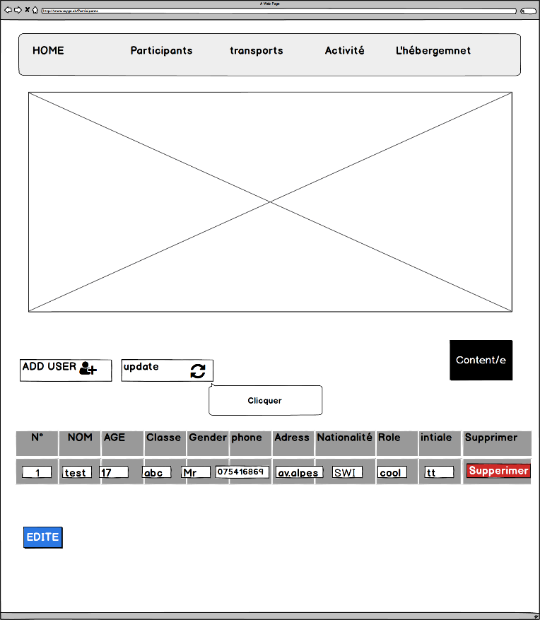**Editer Utilisateur (04)**

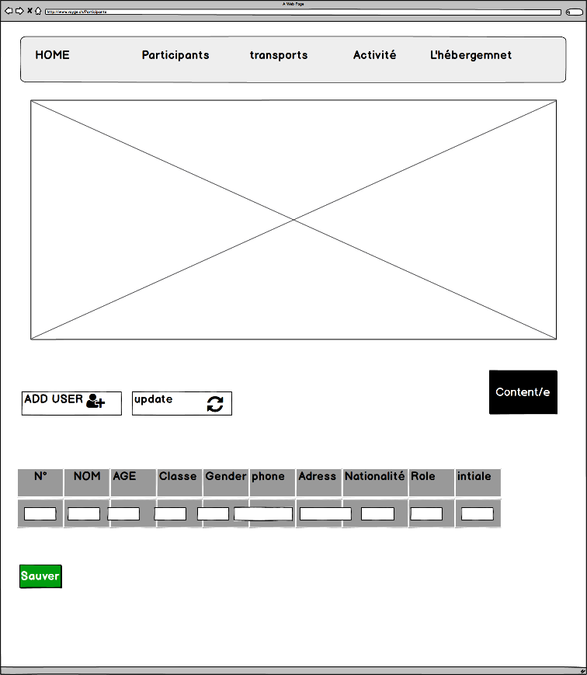**Editer Utilisateur (05)**

## Avoir une aid ?

|  |  |
| --- | --- |
| Identifiant | AM02 |
| En tant que | Utilisateur |
| Je veux | Avoir contacte |
| Pour | Ecrire un e-mail, |
| Priorité | M |

|  |  |  |
| --- | --- | --- |
| Action | Condition | Réaction |
| Je clique sur bouton aide(06) |  | Le bouton m’amène sur page Contacte(07) |

**Editer Utilisateur (06)**

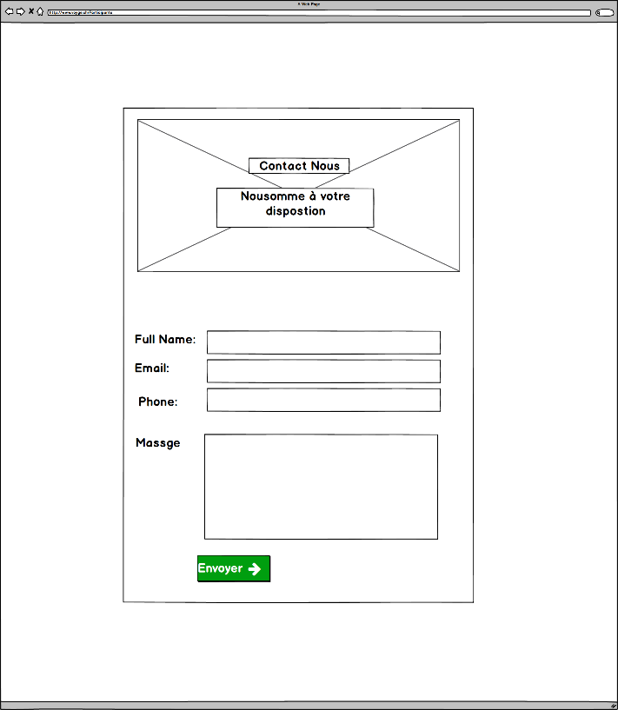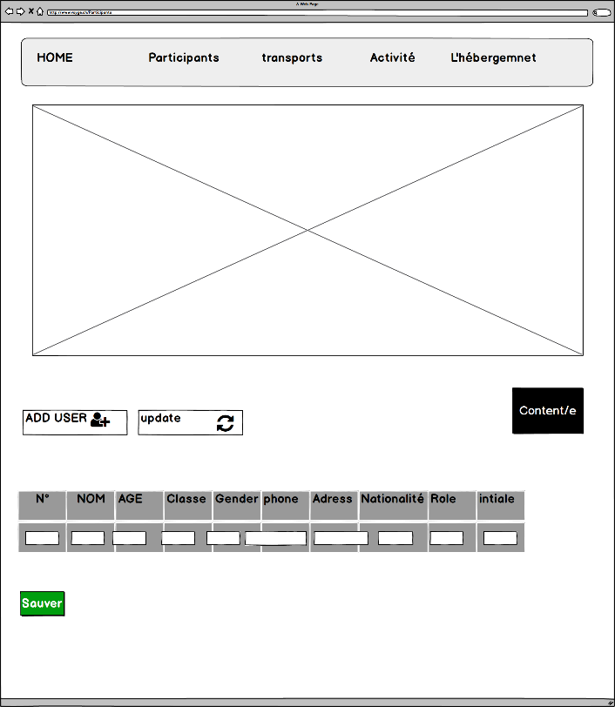

# Guide de Style

Un guide de style est un ensemble d’éléments, de graphiques et de règles que les concepteurs ou les développeurs devraient suivre pour s’assurer que les éléments distincts du site Web seront cohérents et créeront une expérience cohérente à la fin.

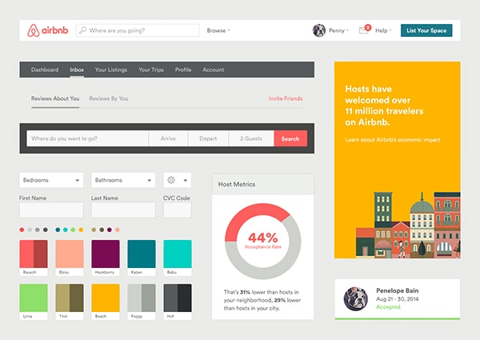

## Pourquoi est-ce important ?

Dans notre projet Il est extrêmement important lorsque plusieurs concepteurs travaillent sur un grand site Web pour s’assurer qu’ils n’interprètent pas trop et ne modifient pas où ajuster les styles en fonction des préférences personnelles

## Création d’un guide de style de conception Web

### Étudier le besoin de client

Tout d’abord, vous devons étudier le besoin de client afin de comprendre ce qu’il représente.

Apprenez à connaître l’histoire de l’entreprise, observez l’équipe et découvrez la vision, la mission et les valeurs de l’entreprise. Il est important de creuser plus profondément dans l’entreprise afin que le guide de style que vous produisez représente visuellement et émotionnellement l’organisation.

### Définir la typographie

La typographie est 95 % de la conception web donc il faut bien choisir la bonne police

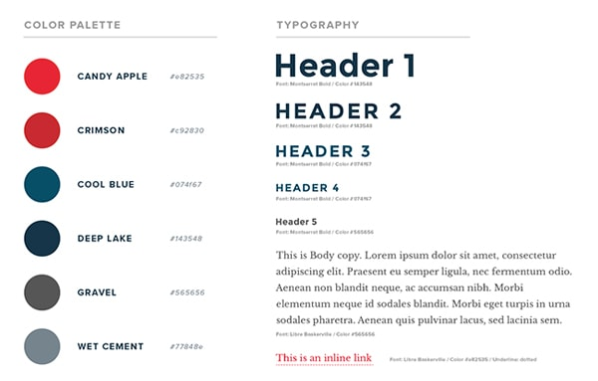

### Palette de couleurs

Il est incroyable comment les humains perçoivent la couleur. Faudrait étudier la théorie de couleurs

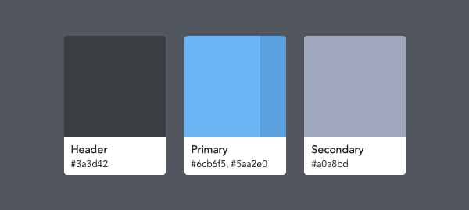

### Iconographie

Les icônes existent depuis des milliers d’années et sont plus anciennes que le texte et les mots.



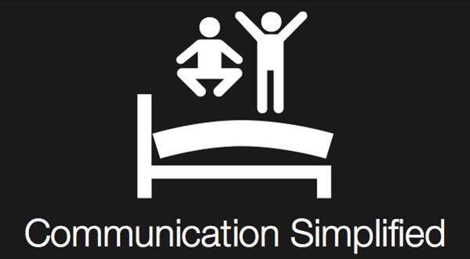

### Imagerie

Les images parlent des milliers de mots. Un avantage d’inclure des images qui définissent le style et la direction des images que le site devrait utiliser



### Boutons

Le bouton sont importants, une de ses utilisations facilite la surface de site web et montrera diffèrent fonctionnent ex : envoyer une commande, aller sur une autre page



### Espacement

L’espacement est important parce qu’il donne plus d’espace aux éléments, et une utilisation constante rend votre travail structuré et professionnel.